平成24年度 第2学年2学期数学期末テスト 解答用紙
（ ）番 氏名（ ）
知識・理解 | 表現・処理 | 数学的な考え方 | 合 計
 |  |  | ／１００

１ | - ∠e | - ∠ｃ | - ∠ｅ | - ∠ｂ |  |  |  | - ∠ｂ、∠ｈ  ∠ｆ |  | - 外角
１ | - 内角 | - 鈍角 | - 900° | - 360° |  |  |  | - 正三 |  | - 156
１ | ⑬ ＡＢ＝ＤＥ，ＢＣ＝ＥＦ，ＣＡ＝ＦＤ |  |  | ⑭ △ＡＢＣ≡△ＤＥＦ
２ | (1)△ | (2)○ | (3)○ | (4)△
３ | (1)45° | (2)120° | (3)123° | (4)30°
３ | (5)80° | (6)35° | (7)50°
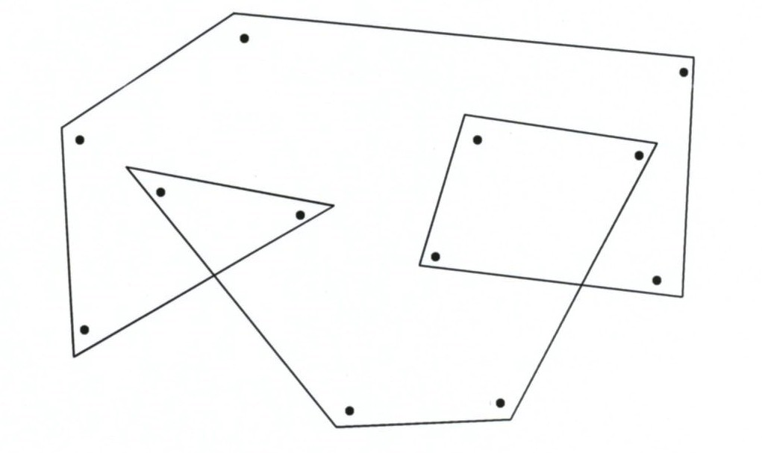  ４  900°＋180°＝1080° |  |  |  |  |  | ５ | 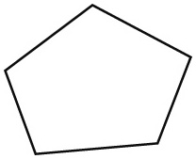
６ △ＡＢＣと△ＤＣＢにおいて  仮定より ＡＢ＝ＤＣ・・・①  ＡＣ＝ＤＢ・・・②  ＢＣは共通・・・③  ①、②、③より、3組の辺がそれぞれ等しいので  △ＡＢＣ≡△ＤＣＢ  合同な図形の対応する角は等しいので  ∠Ａ＝∠Ｄ |  |  |  | ７ | ①△ＣＤＧ |  |  |  | ②ＣＤ
 |  |  |  | ７ | ③ＤＥ＝ＤＧ |  |  |  | ④∠ＣＤＥ
 |  |  |  | ７ | ⑤∠ＡＤＥ＝∠ＣＤＧ |  |  |  | ⑥  2辺とその間の角
 |  |  |  | ７ | ⑦  △ADE≡△CDG |  |  |  | ⑧  対応する辺
 |  |  |  | ７ | ⑨AE=CG
８(1)△PBCと△QRCにおいて  仮定より、ABCDは長方形なので  BC=RC・・・①  ∠B＝∠R＝90°・・・②  ∠PCB＝90°－∠PCQ・・・③  ∠QCR=90°－∠PCQ・・・④  ③、④より∠PCB＝∠QCR・・・⑤  ①、②、⑤より一辺とその両端の角がそれぞれ等しいので △PBC≡△QRC |  |  |  |  | (2) 115°

